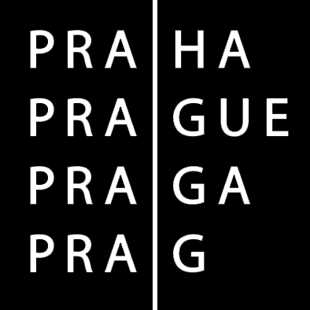 | Hlavní město Praha  Magistrát hlavního města Prahy  ODBOR BYTOVÉHO FONDU |  | PID
 |  | Místo pro razítko podatelny - nevyplňovat
Žádost o pronájem bytu z kvóty PROFESE

Usnesení RHMP č. 3141 ze dne 13.12.2016, oddíl IV. - VYBRANÉ PROFESE

Žadatel
1) Jméno | 2) Příjmení |  |  |  |  |  |  | 6) Stav
1) Jméno |  |  |  |  |  |  |  | 7) R. č.
3) Bydliště: ulice, číslo |  |  |  |  |  |  |  | 8) Telefon
 |  |  |  |  |  |  |  | 9) Mobil
4) Obec, m.č. |  | 5) PSČ |  |  |  |  |  | 10) E-mail

Manžel/manželka žadatele
11) Jméno | 12) Příjmení |  |  |  |  |  |  | 16) Stav
11) Jméno |  |  |  |  |  |  |  | 17) R. č.
13) Bydliště: ulice, číslo |  |  |  |  |  |  |  | 18) Telefon
 |  |  |  |  |  |  |  | 19) Mobil
14) Obec, m.č. |  | 15) PSČ |  |  |  |  |  | 20) E-mail

Příslušníci domácnosti žadatele, kteří se spolu s ním nastěhují do pronajatého bytu
21) Jméno | 22) Příjmení |  |  |  |  |  |  | 26) Stav
23) Bydliště: ulice, číslo |  |  |  |  |  |  |  | 27) R. č
24) Obec, m.č. |  | 25) PSČ |  |  |  |  |  | 28) Vztah k žadateli
29) Jméno | 30) Příjmení |  |  |  |  |  |  | 34) Stav
31) Bydliště: ulice, číslo |  |  |  |  |  |  |  | 35) R. č
32) Obec, m.č. |  | 33) PSČ |  |  |  |  |  | 36) Vztah k žadateli
37) Jméno | 38) Příjmení |  |  |  |  |  |  | 42) Stav
39) Bydliště: ulice, číslo |  |  |  |  |  |  |  | 43) R. č
40) Obec, m.č. |  | 41) PSČ |  |  |  |  |  | 44) Vztah k žadateli
45) Jméno | 46) Příjmení |  |  |  |  |  |  | 50) Stav
47) Bydliště: ulice, číslo |  |  |  |  |  |  |  | 51) R. č
48) Obec, m.č. |  | 49) PSČ |  |  |  |  |  | 52) Vztah k žadateli

Čestné prohlášení žadatele*
53) Prohlašuji tímto, že

jsem nájemcem/podnájemcem bytu, přikládám fotokopii nájemní/podnájemní smlouvy,

nejsem nájemcem/podnájemcem žádného bytu,

jsem vlastníkem/spoluvlastníkem nemovitosti/nemovitostí určené/ných k bydlení,

nejsem vlastníkem/spoluvlastníkem nemovitosti/nemovitostí určené/ných k bydlení,

jsem členem bytového družstva s názvem: ......................................................................................................................,

nejsem členem bytového družstva,

- veškeré údaje uvedené v této žádosti jsou pravdivé,

- jsem si vědom toho, že uvedení nepravdivých nebo neúplných údajů má za následek neplatnost právního úkonu

-------------------------------------
podpis žadatele

Čestné prohlášení manžela/manželky žadatele*
54) Prohlašuji tímto, že

jsem nájemcem/podnájemcem bytu, přikládám fotokopii nájemní/podnájemní smlouvy,

nejsem nájemcem/podnájemcem žádného bytu,

jsem vlastníkem/spoluvlastníkem nemovitosti/nemovitostí určené/ných k bydlení,

nejsem vlastníkem/spoluvlastníkem nemovitosti/nemovitostí určené/ných k bydlení,

jsem členem bytového družstva s názvem: ......................................................................................................................,

nejsem členem bytového družstva,

- veškeré údaje uvedené v této žádosti jsou pravdivé,

- jsem si vědom toho, že uvedení nepravdivých nebo neúplných údajů má za následek neplatnost právního úkonu

-------------------------------------------
podpis manžela/manželky žadatele

Důvody k podání žádosti
.......................………………………………………………………………………………………………………………………….…...

.......................………………………………………………………………………………………………………………………….…...

.......................………………………………………………………………………………………………………………………….…...

.......................………………………………………………………………………………………………………………………….…...

Přílohy k žádosti o pronájem bytu

- listiny dokládající celkový čistý příjem domácnosti žadatele za posledních 12 měsíců
- prohlášení o neexistenci jiných než prokázaných příjmů
- fotokopie nájemní/podnájemní smlouvy

* zaškrtněte správnou variantu

